Hoe word ik bevrijd van angst en bezorgdheid?

Opdrachtenblad

Hoe vaak word ik nog beheerst door angst en bezorgdheid? Kan ik mijn angst wel te boven komen? Er kan een onbestemde angst in je zijn. Het kan ergens in je onderbewuste kelderverdieping zitten.

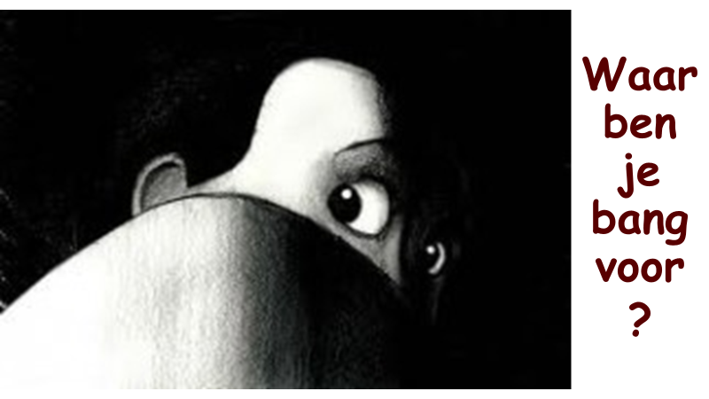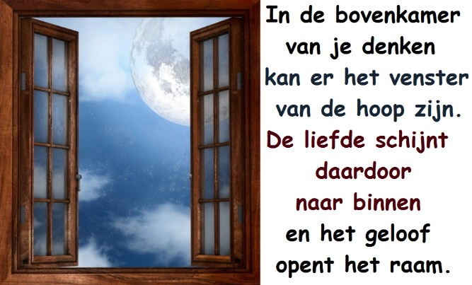

Hoe kom je van de kelder van angst en bezorgdheid in je denken naar de bovenverdieping van geloof, hoop en liefde? Daar kan het licht en de liefde van God door de vensters naar binnen schijnen. In het geloof kan ook de angst bij Jezus in het licht worden gebracht. Hij is het Licht der wereld (zie Joh. 8:12).

1. Wat herken je bij jezelf in de tekst hierboven?
2. Hoe kun je de angst en bezorgdheid te boven komen?
Heb je dat wel eens ervaren? Deel het met elkaar.

3. Probeer eens 3 soorten angst in je leven te benoemen. Ik ben bang dat…

4. Een prediker stelde: ‘Ik ben me bewust van die angst, maar wil me er niet

door laten leiden.’ Hoe kan dat bij jou gebeuren?

5. Bespreek samen de volgende teksten:

- In Jesaja 41:10 wordt de gelovige bemoedigd: ‘Wees niet bevreesd, want Ik ben met u, wees niet verschrikt, want Ik ben uw God.’

- Jezus geeft aan in Joh. 14:27: ‘Vrede laat Ik u, Mijn vrede geef Ik u (…); Laat uw hart niet ontroerd en niet bevreesd worden.’ In een andere vertaling staat: ‘Maak je niet ongerust en wees niet bang.’

- Ga naar de bovenkamer van het geloof en ontdek: ‘De HEERE is mijn licht en mijn heil, voor wie zou ik vrezen? (Ps. 27:1).

- Kom tot rust in de verlichte kamer en geloof: ‘In vrede zal ik gaan liggen en inslapen, want U alleen, HEERE, doet mij veilig wonen (Ps. 4:9).

6. Samen bidden en danken. Denk hierbij aan het volgende (dank)gebed: ‘Wilt U me helpen mijn angst en bezorgdheid te overwinnen? Ik wil doen wat U mij opdraagt. Dank U voor Uw liefde, die mijn angst uitdrijft (zie 1 Joh. 4:18).’

